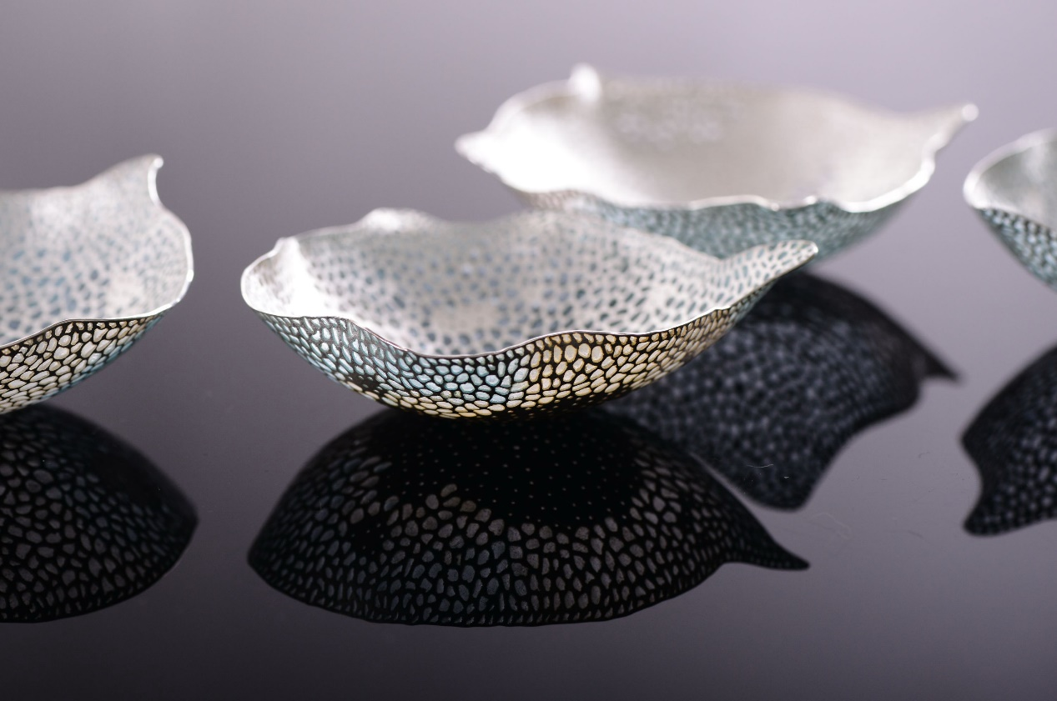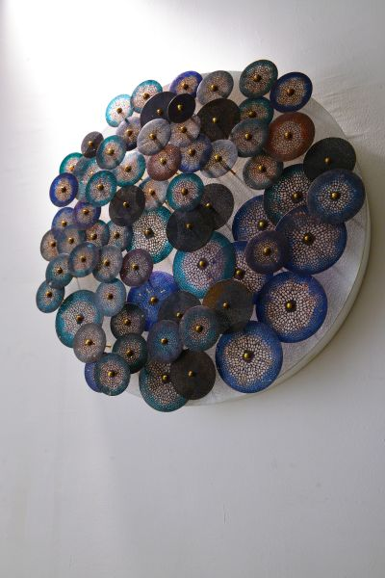
關於吳竟銍
吳竟銍在2013年時於美國安德森牧場中心雕塑工作室駐村，並在2014-2015時於英國哥拉斯哥藝術學院駐校。創作領域於金屬工藝、雕塑、琺瑯與首飾設計。自學校起以舉辦多數的個展，例如美國、香港、韓國、荷蘭、北京與台灣等。吳竟銍試圖找出技術與想法間的平衡，藉由琺瑯的媒材創作，詮釋大眾對於傳統金屬工藝的框架。在他的創作中從小型的首飾至大型的雕塑，透過細膩的情感表現出來。2013-2016年吳竟銍在日本、立陶宛、義大利等獲得過多次首獎，可說是日前在游走在首飾與雕塑間，有潛力的新銳藝術家之一。典藏作品：美國、日本、荷蘭、韓國、義大利、中國、香港等美術館與私人收藏。
2011-2013國立台灣藝術大學工藝設計學系研究所 碩士
獲獎
2017金澤工藝三年展Triennale of Kogei in Kanazawa /入選/日本
2016 立陶宛金屬雙年展/入選/立陶宛
2016立陶宛琺瑯雙年展 創新組三等獎/立陶宛
2015 Arts&Crafts Design Award"2015優秀賞/德國
2015 Under Fire is live"by Enamel Guild North East online award/美國琺瑯協會
2015立陶宛國際琺瑯雙年展2015」觀念組三等獎/立陶宛
2015 第28屆國際景泰藍首飾競賽--NPO日本七寶國際評選展"獲得了"最優秀賞/日本
2015 The 2015cheongju international craft biennale韓國清洲工藝競賽/Honored Award/韓國
2014 日本伊丹國際清酒器皿大賽-首獎/日本
2014韓國新藝獎-優選/韓國
2014 美國CRAFTFORM 工藝競賽-陪審員獎-美國
2014美國TOP JEWELS 首飾競賽-入選/美國
2014義大利Gioielli in Fermento Jewelry入選/義大利
2013日本伊丹國際首飾競賽-優秀賞/日本
2013金屬工藝競賽器物類-入選/台灣
2013台灣工藝競賽創新設計組-壹等獎/台灣
2013韓國清洲工藝競賽-入選/韓國
2013立陶宛國際琺瑯雙年獎-首獎/立陶宛
2013北京國際首飾雙年展-入選/中國
2012 日本七寶作家競賽-優秀賞/日本
2011 台灣工藝競賽創新設計組-三等獎/台灣
2010磺溪美展立體工藝類，入選/台灣
2009屏東美展立體工藝類，入選/台灣
駐村
2013 美國安德森牧場藝術中心 雕塑工作室駐村
2014-2015 英國哥拉斯哥珠寶學院 駐校藝術家駐村
個展
2016孔聚 吳竟銍個展/當代一畫廊/台灣
2016 Loot jewelry fair/獨立攤位/紐約/美國
2015想像的共同體吳竟銍個展/obellery jewelry/香港
2015 Fashion in style北京時尚文博會個展/北京
2015 Neon吳竟銍個展/S gallery/韓國
2015微觀下的森林吳竟銍個展/CC Gallery藝文空間/台灣
2015台灣文博會亞洲新銳設計師邀請展/台灣
2014 穿戴雕塑 吳竟銍雕塑個展/MADL2藝廊/台北
2014 “兩個微型左右下的真實”吳竟銍首飾個展/新竹澤實習商店/台北
2013 “真實與表相”吳竟銍金工首飾個展/台北金車藝文中心藝廊/台北
2013 EXTREME WEARABLE 吳竟銍雕塑個展/美國安德森牧場藝術中心藝廊/美國
聯展
2016盛國際容器展/CC Gallery/台灣
2016高雄藝術博覽會/CC Gallery/台灣
2016 生物公寓Bio ApartmentVol.3－演替Succession/台北/台灣
2016 福爾摩沙藝術博覽會,台北寒舍愛麗酒店CC Gallery/台灣
2016 PRO C 職人藝術家聯展,CC GALLERY台北/台灣
2016 台灣文博會,台北/台灣
2016 True Blue, an exhibition of contemporary jewelry exhibition/The Baltimore Jewelry Center,US
2015 黃子佼個人展《2016 Hi 2015 BYE》/台灣
2015-2016 CC Gallery 藝文空間x Nichée h.Jewellry生活當代首飾巡迴展/台灣
2015生活當代首飾巡迴展 CC Gallery藝文空間/台灣
2015「這城˙那事－北台八縣市藝術家聯展」/台灣
2015「天工」當代工藝的百工百貨展台北/台灣
2015 冠冕上的珍珠-國際工藝競賽臺灣新銳創作展/台灣
2015 Taiwan craft movement 國際工藝競賽台灣得獎者入選展/台灣
2015 微觀下的森林高雄藝博/陶華灼藝廊/台灣
2015 Winters Breath | Exhibition/Putti gallery/拉脫維亞
2015 Love is ____ | 國際當代首飾與器物主題展/別件室藝廊/台灣/香港
2015 百花齊放百人聯展/台中文化局/台灣
2015 Joyería Contemporánea jewelry fair/巴塞隆納
2015 Nothing is what we see jewelry exhibiton/Gallery Doux/korea
2015 Permanent 2015首飾展/Alliages galler/法國
2015生物公寓Bio Apartment Vol.2/台灣地質博物館/台灣
2015 第八屆海峽兩岸(廈門)文化產業博覽會/台灣
2015 第33屆韓國琺瑯協會邀請展/韓國
2014彷彿若有光耳飾聯展，爆炸矛頭與油炸朱利藝廊/台灣
2014生物公寓Bio Apartment Vol.1，台灣植物館/台灣
2014 文化藝術新秀聯展，台北/台灣
2014 當代首飾未來派 國際競賽入選聯展，台北/台灣
2013 北京當代首飾雙年展，北京/中國
2012 古園新藝工藝創作聯展板橋林家花園，台北/台灣
收藏
美國琺基金會、Wayne Art Center、國立台灣工藝研究發展中心、私人收藏（日本、韓國、義大利、紐約、台灣、中國）
- 展覽
  - 2020【薔薇花園】吳竟銍 琺瑯創作個展 ，二空間 ，台北市 ，台灣
  - 2019【新紀元 當代首飾台韓巡迴展】Epoch - Taiwan and Korea contemporary jewelry joint exhibition ，CC Gallery ，新北市 ，台灣
  - 2018【2018 NANA 台日藝術家聯展】七家畫廊巡迴展 ，CC Gallery ，新北市 ，台灣
  - 2018【2018 NANA 台日藝術家聯展】2018 NANA 台日藝術家聯展 ，名冠藝術館 ，新竹縣 ，台灣
  - 2018【「炙－國際當代琺瑯展」】 ，國立臺灣工藝研究發展中心 臺北當代工藝設計分館 ，台北市 ，台灣
  - 2017【變形的。花】吳竟銍個展 ，WINWIN ART 未藝術 ，高雄市 ，台灣
  - 2016【孔聚】吳竟銍創作個展 ，當代一畫廊 ，台北市 ，台灣
